２０１７年１０月１９日

公益社団法人日本青年会議所

２０１７年度　トレーナー各位

公益社団法人日本青年会議所

地域再興グループ

日本アカデミー委員会

委員長　吉田浩士

**ＶＦ（Ｖｉｓｕａｌ　Ｆｕｔｕｒｅ）トレトレｉｎ江別**

**開催のご案内**

拝啓　露降の候、皆様におかれましてはますます御健勝のこととお慶び申し上げます。

さて、本年度、公益社団法人　日本青年会議所日本アカデミー委員会では、トレーナー養成の一環として、トレーナートレーニングの場を提供してまいります。今回、江別の地にてＶＦ（Ｖｉｓｕａｌ　Ｆｕｔｕｒｅ）のトレトレを開催致します。

ご多忙とは存じますが、皆様のご参加お待ちしております。

敬具

記

１　ＶＦ（Ｖｉｓｕａｌ　Ｆｕｔｕｒｅ）セミナーとは

　このセミナーはいつも目的意識を持ち、今何をするべきか迷わず的確な判断をするための手法を学ぶトレーニングセミナーです。

あらゆる分野での方向性と位置づけの手法を、視覚を通しておぼえていきます。  
この手法を身につけ実践することにより、すばやく的確な判断力をもてるようになります。

２　日時

　　２０１７年１１月５日（日）　９：００～１１：００　【公開セミナー】

　　　　　　　　　　　　　　　１３：００～２２：００　【トレトレ】

　　※公開セミナーのみの参加も可能です。

３　場所　大麻セレモニーホール　はやし

　　北海道江別市大麻中町２６－１１・・・（地図をご参照下さい）

４　ドレスコード

　　ビジネス

５　ＨＴ

　　小森敏弘トレーナー（北九州ＪＣシニア）

６　参加費

　　公開セミナー、トレトレともに無料。

　　（会場までの交通費及び宿泊費、期間中の食事代等は各自負担となります）

７　推奨ホテル（ヘッドトレーナーと同じホテルになります。）

　　ホテルエミシア札幌　北海道札幌市厚別区厚別中央２条５丁目５－２５

　　電話番号：０１１－８９５－８８１１

　　宿泊先は、各自手配下さい。

■出欠返信先・お問い合わせ先

（添付の登録票にご記入の上、下記担当者宛にご返信下さい）

担当者：一般社団法人江別青年会議所　　鷹架　諭（たかほこ　さとし）

メール：ｄｐｅｉ１１９２＠ｇｍａｉｌ．ｃｏｍ

電　話：０９０－１３０２－７３２６

以上

**登録票**

|  |  |
| --- | --- |
|  |  |
| **公開セミナー（１１月５日）** | **出席・欠席** |
| **トレトレ　　（１１月５日）** | **出席・欠席** |

|  |  |
| --- | --- |
| **氏名** |  |
| **地区** |  |
| **ブロック** |  |
| **ＬＯＭ** |  |
| **携帯電話** |  |
| **ご連絡希望メール** |  |
| **会場までの交通手段** |  |

大麻セレモニーホール　はやし

　住所：北海道江別市大麻中町２６－１１

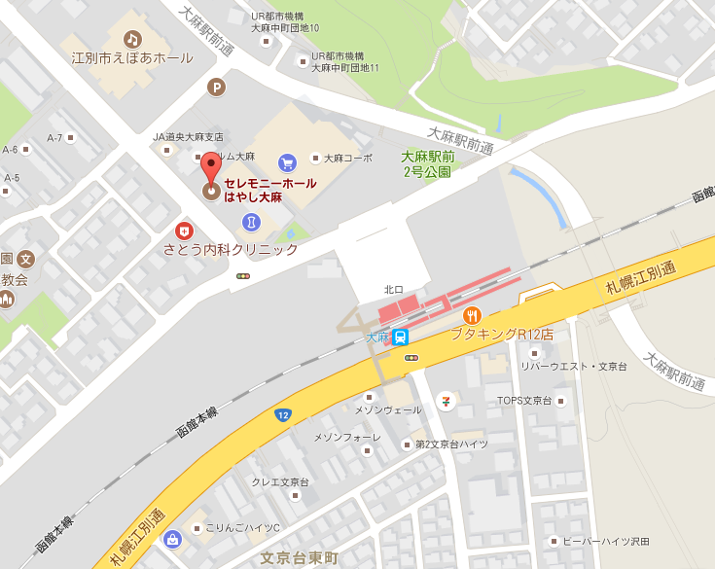

ＪＲ函館本線　ＪＲ大麻駅北口から徒歩５分となります。